** TISKOVÁ ZPRÁVA**

**29. dubna 2025**

**Nečekejte na jaro, opravujte silnice kdykoliv. Trvanlivé řešení je jen jedno: mikrovlny!**

**Opravu mikrovlnnou technologií lze zrealizovat během desítek minut. Je cenově výhodná, kvalitní a dlouhodobá. Je možné ji využít nejen pro opravy již vytvořených výtluků, ale také jako údržbovou technologii, díky níž lze předcházet plošnému poškození vozovky, ohrožení silničního provozu a dlouhým uzavírkám.**

Vždy na jaře vyjedou na české vozovky silničáři, aby zahájili pravidelný cyklus oprav asfaltových povrchů. Na silnicích II. a III. tříd se pak řidiči stávají svědky opakujících se uzavírek, s tím spojených objížděk a dopravních kolon. Čím je to způsobené? Často jsou na vině provizorní zimní opravy výtluků studenou balenou směsí, která se pouze vsype do výmolu a zhutní. Mezi touto směsí a stávajícím materiálem vznikne spára, do níž zatéká voda, a působením mrazu dochází k jejímu rozšíření a obnově výtluku. K opraveným místům se tak musí silničáři opakovaně vracet, což je nehospodárné jak z hlediska finančních prostředků, tak materiálu a lidských zdrojů. Podobné problémy s sebou přináší i využití jiných, méně kvalitních metod spojených s frézováním (kdy se narušené místo ještě zvětšuje) nebo se spalováním asfaltového pojiva. Celoročním, ekonomicky dostupným řešením je využití strojní sestavy s mikrovlnou pecí FF-9, kterou vyvinula česká společnost FUTTEC. Ta je určená pro rychlé a neinvazivní opravy větších výtluků na asfaltovém povrchu pomocí šetrně a rovnoměrně ohřáté balené směsi.

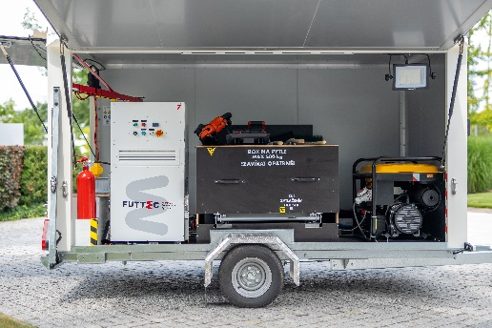[Mikrovlnnou pec FF-9](https://futtec.cz/stroj/sestava-s-mikrovlnnou-peci-ff-9/) využijí nejen města a obce, které mají ve svém katastru poškozené silnice nižších tříd, parkoviště a cyklostezky, ale také firmy ve svých logistických a skladových areálech nebo jednotlivci, kteří si chtějí opravit příjezdovou cestu. Mobilní přívěsnou sestavu s mikrovlnnou pecí si totiž lze koupit nebo půjčit v síti půjčoven DEK (případně si opravy objednat přímo u společnosti FUTTEC). Její obsluha je navíc velmi jednoduchá, a proto její uživatel nepotřebuje žádné speciální zaškolení. Do pece se vloží 25kg pytel s novou asfaltovou směsí, který je (spolu s elektrogenerátorem a hutnící deskou) součástí mobilní soupravy: tento materiál se v ní během přibližně 10 minut šetrně a rovnoměrně ohřeje, takže nedojde ke spálení asfaltového pojiva. Následně se vsype do očištěného výtluku, rozhrne hrablem a zhutní. Díky přípravě potřebného množství směsi přímo na místě nevzniká žádný odpad, který by bylo nutné odvážet a likvidovat.

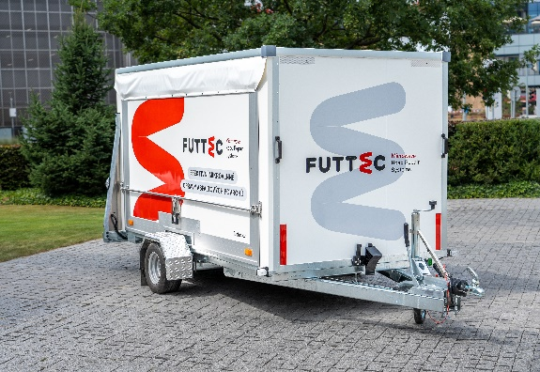

„*Měníme roky zažité postupy, s nimiž se přistupuje k opravám silnic II. a III. tříd. Přestože jsou i tyto vozovky mnohdy vystavené nadměrné dopravní zátěži, stává se, že v rozpočtu nezbývají prostředky na jejich kvalitní opravu: jejich povrch, který se často blíží ke konci své životnosti, pak bývá plný trhlin a výmolů, z nichž se vydrolila studená balená směs – a přidávají se další. Opravy teplou balenou směsí s pomocí mikrovlnné pece FF-9 jsou přitom flexibilní, rychlé, ekologické a ekonomicky dostupné. Je to řešení pro všechna města a obce, které chtějí jednat s péčí řádného hospodáře. Tak, aby nebylo nutné opravovat jeden výtluk provizorně pořád dokola studenou balenou směsí, což je v Česku nejběžnější praxe. Mikrovlnná pec umí opravit jeden výtluk o velikosti až 2 m2 za pouhé desítky minut. A je možné ji využívat při venkovních teplotách od -10 až do 40 °C. Rychlá a preventivní vysprávka výtluků mikrovlnami navíc snižuje celkové náklady na údržbu vozovky až na polovinu,“* komentuje Jiří Rušikvas, majitel a zakladatel společnosti FUTTEC, a dodává: „*V současné době pořádáme roadshow po regionech České republiky, během níž představujeme zástupcům měst a obcí, na jakém principu naše technologie funguje. Mohou se tak osobně seznámit s tím, jak samotná oprava probíhá v praxi.“*

**RYCHLÁ A KVALITNÍ OPRAVA VÝTLUKŮ MIKROVLNNOU PECÍ V 5 KROCÍCH**

|  |  |
| --- | --- |
| *Příprava 1.-2. minuta* | Mobilní přívěsná sestava s mikrovlnnou pecí přijíždí na místo opravy. To se označí dopravním značením. |
| *3.-13. minuta* | Do pece se vloží 25kg pytel s novou asfaltovou směsí, která se v ní šetrně a rovnoměrně ohřeje na cca 160 °C. Mezitím je čas na očištění výtluku. |
| *13.-16. minuta* | Ohřátá asfaltová směs (její teplotu lze zkontrolovat speciálním teploměrem) se vsype do výtluku a rozhrne hrablem. |
| *16.-20. minuta* | Opravené místo se zhutní hutnící deskou. |
| *21-30. minuta\** | Kvalitní oprava je kompletně hotová. Vozík s mikrovlnnou pecí odjíždí a po opraveném výtluku je možné po lehkém vychladnutí jezdit. (Opravené místo má teplotu nižší než 40 °C) |

*\*Tento údaj závisí na velikosti výtluku a počtu ohřívaných pytlů (jeden velký výtluk = 75 kg směsi = 3 pytle = 30 minut)*

***Názorná ukázka opravy pomocí mikrovlnné pece FF-9***:

[Video_sestava s mikrovlnnou pecí FF-9_FUTTEC](https://www.youtube.com/watch?v=u8I1mPGI8tA)

**O společnosti FUTTEC a její patentované mikrovlnné technologii:**

*Společnost FUTTEC se z malého českého start-upu, založeného v roce 2011, vyvinula v dynamickou technologickou firmu. Její mikrovlnná technologie, která je výsledkem dlouholetého výzkumu a zdokonalování, vznikla ve spolupráci s Ústavem chemických procesů AV ČR a VUT v Brně. V současnosti firma vyvíjí již 4. generaci svých strojů („mikrovlnných cestářů“ série FT3 a mobilních sestav s mikrovlnnou pecí FF-9), spolupracuje se všemi typy tuzemských správců komunikací (včetně TSK Praha, ŘSD a krajských SÚS) a expanduje na zahraniční trhy – např. do USA.*

*Patentovaná technologie FUTTEC***®** *je určena k trvalým opravám výtluků asfaltových povrchů na pozemních komunikacích, cyklostezkách a dalších asfaltových plochách. Funguje na principu****ohřevu asfaltových směsí pomocí mikrovlnné technologie, díky čemuž je zajištěn hloubkový ohřev opravovaného místa bez degradace asfaltové směsi****. Výsledkem je vysoká pevnost a dlouhá životnost opraveného místa. Díky tomuto principu může být oprava silnic realizována celoročně, tedy i v zimním období. Mezi další výhody mikrovlnné technologie FUTTEC patří rychlost, flexibilita, efektivita a úspory nákladů i lidských zdrojů, ekologičnost, zdravotní nezávadnost a transparentnost (během opravy vzniká protokol, který je záručním listem k opravě).*

***Další informace:***

**Crest Communications**

Marie Žuchadar Cimplová, tel.: 731 613 602, [marie.cimplova@crestcom.cz](mailto:marie.cimplova@crestcom.cz)

Kamila Čadková, tel.: 731 613 609, [kamila.cadkova@crestcom.cz](mailto:kamila.cadkova@crestcom.cz)

[**www.crestcom.cz**](http://www.crestcom.cz)

**FUTTEC**

Ondřej Rušikvas, tel. 602 363 204, [ondrej.rusikvas@futtec.cz](mailto:ondrej.rusikvas@futtec.cz)

[**www.futtec.cz**](http://www.futtec.cz)